AXIS 3 : museums, historic sites, courses
AUSTRIA

Description - practical information
Practical information:
Name of the museum, site and course : Beispiele von Gedenkstätten in Österreich
Address / location :
Schedule :
Contact :
Website :

Description of the contents :
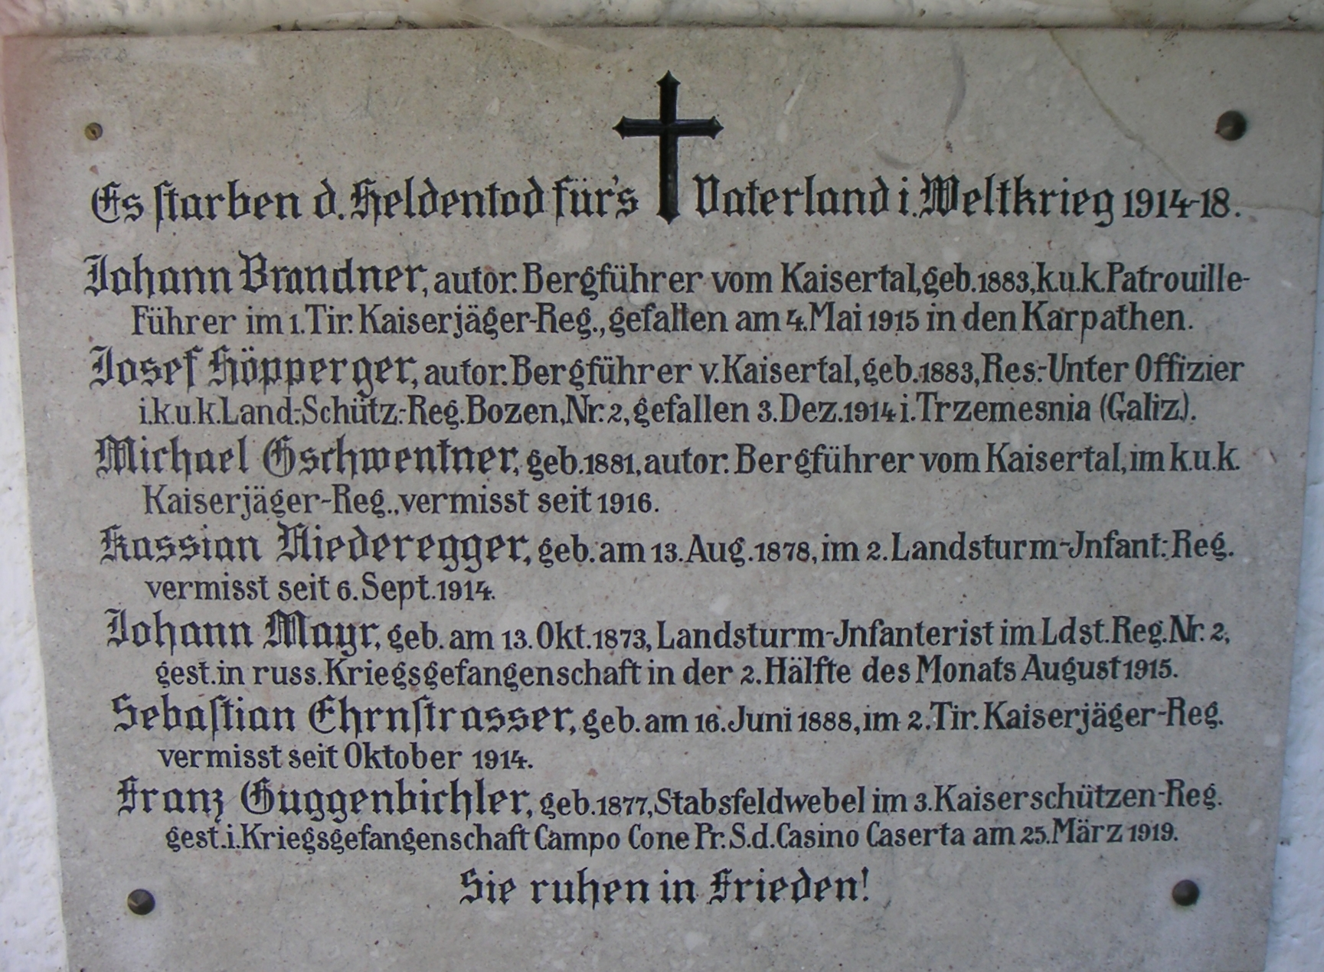
Gedenktafel an einer Familienkapelle in der Nähe des Pfandlhofes im Kaisertal / Tirol
(Foto: Dr. Klaus Edel, Universität Wien)

Grabplatte für die Besatzung des k.u.k Ubootes U 20
(Akademiefriedhof Wiener Neustadt, Günserstraße, A-2700 Wiener Neustadt)

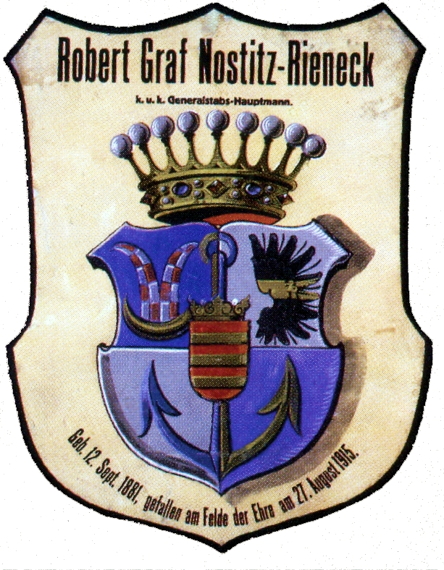

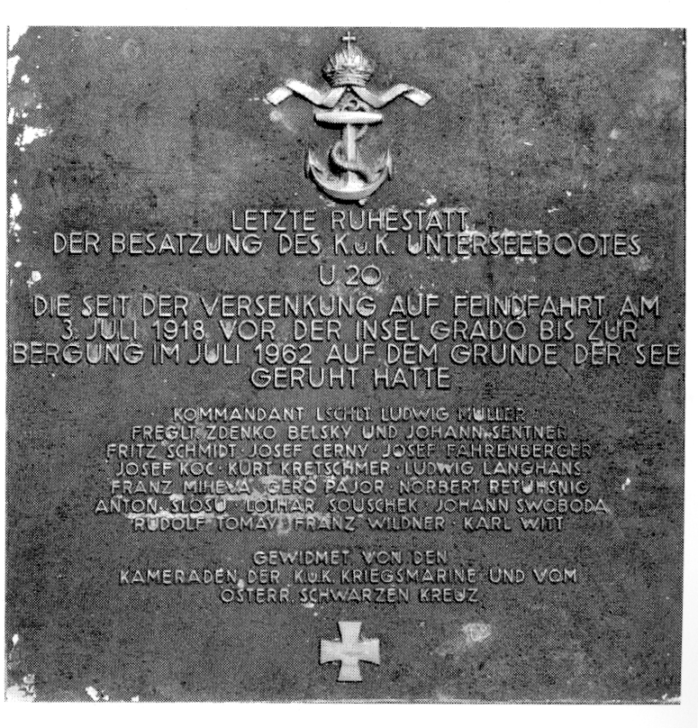
Trauerschild für Robert Graf Nostitz-Rieneck
(Bestattungsmuseum Wien, Goldeggasse 19 , 1041 Wien,
Website: http://www.bestattungwien.at/bw/ep/channelView.do?channelId=-26858)

